Jak získám přístup k neveřejným dokumentům?

NDK a NK ČR
Všechny neveřejné dokumenty (označené jsou ) z NDK jsou dostupné ze zabezpečených počítačů v prostorách Národní knihovny ČR. Na těchto počítačích je možné dokumenty pouze prohlížet nebo samoobslužně tisknout.
NDK - zámek, neveřejné dokumenty

NDK a MZK
Část neveřejných dokumentů může být přístupná také prostřednictvím digitální knihovny MZK, a to z počítačů Moravské zemské knihovny. Obsah NDK a digitální knihovny MZK je do určité míry shodný, nicméně existují dokumenty, které se nacházejí pouze v NDK nebo jen v digitální knihovně MZK.

NDK a jiné knihovny
V NDK naleznete také dokumenty, jejichž digitalizace proběhla v jiných knihovnách. Pokud jsou v NDK označené jako neveřejné, je velmi pravděpodobné, že byste k nim mohli získat přístup z počítačů knihovny, která tyto dokumenty do NDK dodala. Podmínkou samozřejmě je, aby tato instituce provozovala vlastní digitální knihovnu.
Důležitou informací je pak pro vás údaj “Místo uložení” v pravém sloupci při detailním zobrazení digitalizovaného dokumentu.
U časopisu Naše Polabí je velmi pravděpodobné, že bude přístupný v digitální knihovně Středočeské vědecké knihovny v Kladně z počítačů této instituce. Kinorevue pak bude v plném rozsahu přístupná v digitální knihovně NFA z počítačů Národního filmového archivu.
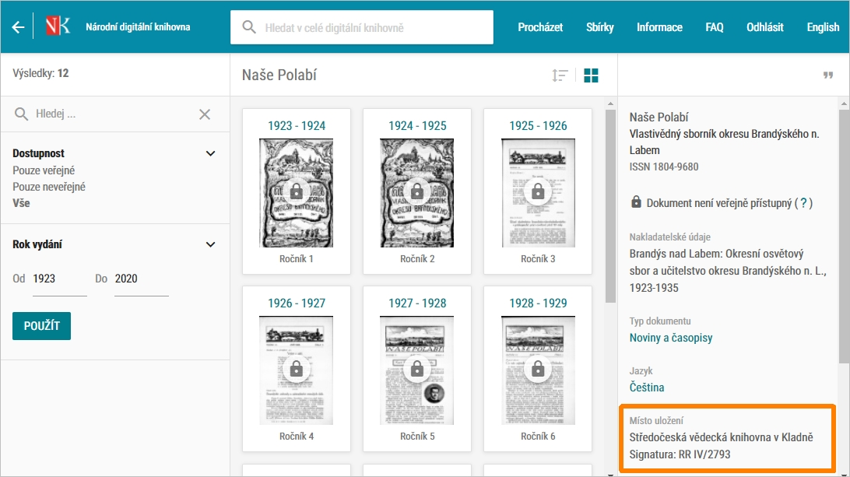NDK - dokument ze Středočeské vědecké knihovny v Kladně
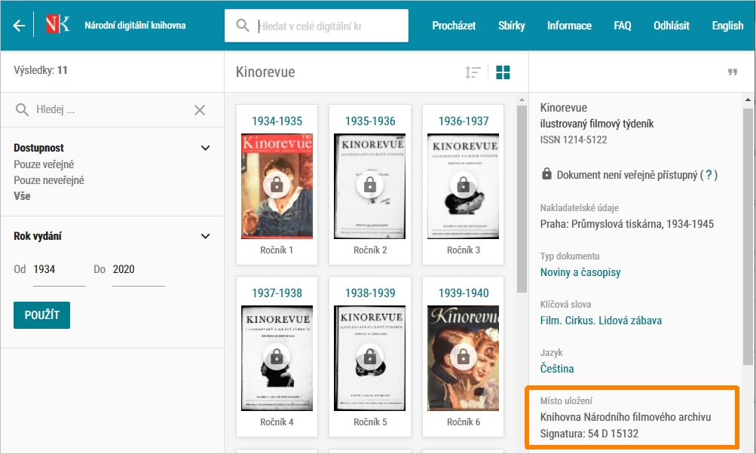NDK - dokument z Národního filmového archivu

